Prosit Aller

Distribution des roles
Rôle | Nom et Prénom | Description du rôle
L’animateur | Nicolas | il gère les étapes, favorise le consensus sur le plan des discussions, suscite la participation, régule les interactions, fait expliquer une controverse et ramène au besoin les divergents vers la cible.
Le secretaire | Zakaria | il suit les discussions et inscrit au tableau les éléments nouveaux que lui indique l’étudiant animateur. Il inscrit les opinions du groupe et non son interprétation personnelle. Cette fonction est exigeante. Le secrétaire rend le tableau explicite en utilisant des abréviations, des flèches et des schémas. Il efface le superflu, regroupe, met en évidence.  Les textes doivent être notés sans faute d’orthographe, au besoin le groupe corrige.
Le scribe | Natan | il garde une trace écrite de ce qui s’est déroulé et échangé durant le Prosit. Il fait un compte rendu en transcrivant sur papier les éléments exhaustifs de la discussion (plus riche que ce qui est écrit au tableau) ; il en fait des copies électroniques que chaque membre  du groupe pourra utiliser lors de son travail d’étude et de recherche (AER-CR).
Le gestionnaire | Raphael | il a en charge l’optimisation de l’ensemble des conditions matérielles,logistique et temps du prosit. Il veille aux ressources matérielles du local, à la distribution du matériel didactique.

Analyser les besoins
- Quelle est la problématique centrale que nous devons résoudre ?
Comment compiler un script en C ou en C++ ?

- Quels mots, notions ou phrases clés dois-je retenir ?
interface ST-LINK
STM32L476RG ; NUCLEO-L476RG ; ARM Cortex-M4.
Compilation croisée ; arm-none-eabi-gcc
Automate fini déterministe;
Edition des liens
automates

Elaborer le plan d'action
a) Quelles sont les étapes à suivre ?
Etape | Durée
Avoir un .c correct à compiler | 10 min
Etudier la carte NUCLEO-L476RG, le coeur ARM Cortex M4 et l’interface ST-LINK | 1h
Configurer PlatformIO et compiler un programme | 30 min
Etudier le fonctionnement de arm-none-eabi-gcc | 1h
Créer le script de compilation avec gcc | 1h

Résultats :
Compiler en bash:
#!/bin/bash

pour exit code
set -e

compile + lien elf
arm-none-eabi-gcc -mcpu=cortex-m4 -mthumb -O2 -Wall -g
-nostartfiles -T linker.ld
test.c -o test.elf

elf ==> binaire
arm-none-eabi-objcopy -O binary test.elf test.bin
echo "test.bin compilé"

Etapes: (vm linux)
installer arm-non-eabi-gcc (sudo apt install arm-none-eabi-gcc)
cloner git
aller dans codeprosit/prosit3
./build.sh depuis le terminal dans ce dossier
le fichier .bin est prêt à être flashé sur un micro contrôleur

Compiler via PlatformIO:
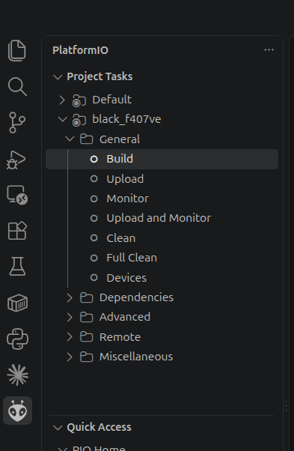
installer platformIO dans vscode
créer un projet
mettre le fichier qu’on veut compiler dans /src et l’appeler main.cpp
appuyer sur « build » dans vscode

le .bin prêt à être flasher se trouve dans codeprosit3/.pio/build/black_f407ve/firmware.

